**Remus Florin Baiaram**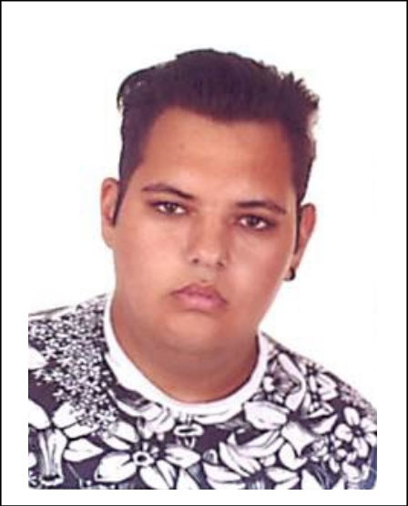

C/ carretera. Estación , 4- 1º B, 26509 Alcanadre (La Rioja)

Nacimiento el 19/03/1997

NIE: Y1776518N

**Tfono.: 643 013 267.. /634488523**

**Email: carlosjeruso19@gmail.com**

**FORMACIÓN ACADÉMICA**

* Enseñanza Secundaria Obligatoria, Rumanía.

**FORMACIÓN COMPLEMENTARIA**

* Curso de Prevención de Riesgos Laborales, 20 horas, Gobierno de La Rioja.

**EXPERIENCIA PROFESIONAL**

* **Operario en bodega**

Empresas: Viñedos Montalvillo, S.L., Grávalos Campaña 2014

Bodegas Manzanos, S.L., Grávalos Campaña 2014

Funciones: Mantenimiento y limpieza de los barriles de las bodegas.

* **Cajero/reponedor/supervisor**

Empresa: Supermercado, Rumanía 1 año 2014-15

Funciones: Atención al público, organización de los productos, supervisión.

* **Repartidor de publicidad y propaganda**

Empresa: Empresa Publicidad, Rumanía 1 año 2016-17

Funciones: Buzoneo de diferentes campañas publicitarias.

**IDIOMAS**

* Castellano: nivel alto, hablado y escrito.
* Rumano: lengua materna

**OTROS DATOS DE INTERES**

* Disponibilidad de incorporación inmediata.
* Flexibilidad horaria y geográfica.
* Carné de conducir en proceso
* Persona joven con habilidad para desempeñar cualquier tipo de tareas.